**THE EVENTS CALENDAR**

**RENGINIŲ KALENDORIUS**

Su šiuo įskiepiu galima patalpinti kalendorių į savo tinklapį, bei jame pažymeti ateinančius renginius.

Instaliavimas:

1. Einame į „Įskiepiai“ ir „Įdiegti įskiepį“.

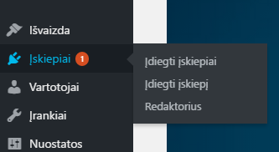

1. Paieškoje parašome „The Events Calendar“

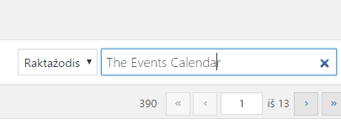

1. Pasirenkame atsiradusį butent tokio pavadinimo įskiepį ir spaudžiame „įdiegti dabar“ ir paskui „įjungti“.

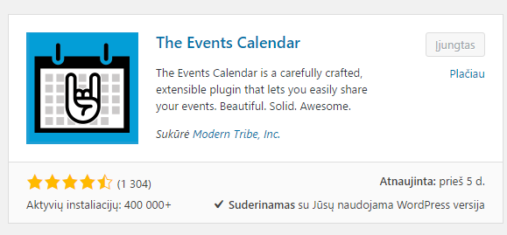

1. Pagrindiniame skydelyje pasirenkame naujai atsiradusią skilti „Renginiai“ ir tada spaudžiame „Pridėti naują“.

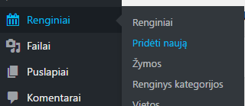

1. Užpildome duotus laukelius ir dešiniajame viršutiniame kampe spaudžiame „Paskelbti“.

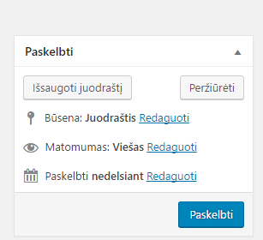

1. Pagrindiniame skydelyje pasirenkame skiltį „Išvaizda“ ir tada spaudžiame „Valdikliai“.

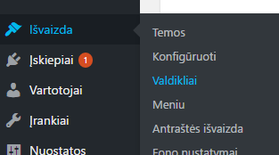

1. Surandame „Events List“ ir perkeliame į dešinę pusę tarp aktyvių valdiklių.

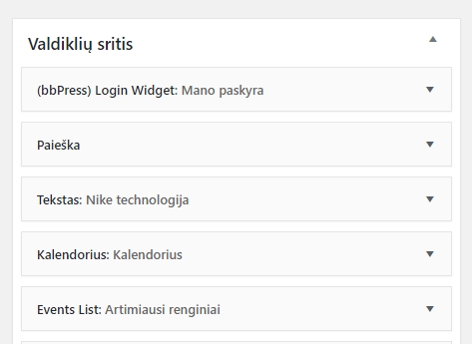

1. Parašome pavadinimą ir spaudžiame išsaugoti.

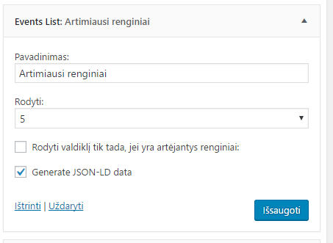

1. Einate į pagrindinį puslapį ir džiaugiatės savo renginių kalendoriumi. ☺

Pilno įdiegimo video pamokėlė (Angliškai)

https://www.youtube.com/watch?v=htmdAkRuIzw